Ejemplo Básico: UML Clínicas

Instrucciones de como unir la Ingeniería de Requerimientos con los Casos de Uso y estos con los Diagramas de Secuencia y de Clases

- Recopilar los Requerimientos: del sistema a desarrollar utilizando técnicas de Ingeniería en Requerimientos.

- De esos Requerimientos hacer un listado o inventario de los Procesos y Actores del sistema.

- Documentar cada Proceso y sus respectivos Actores con un Caso de Uso.

- Al redactar cada Caso de Uso, desarrollar la parte del Resumen como una lista numerada de pasos.

- Recolectar la información de cada Resumen de cada Caso de Uso para diseñar los Diagramas de Secuencia.

- Diseñar un pequeño Diagrama de Casos de Uso por cada Caso de Uso (agregar los actores, que se representan como “muñecos de palito”).

- Extender esos diagramas y agregar a manera de “pre diseño” un listado o inventario de clases que ese caso de uso va a necesitar o modificar utilizando esta clasificación:

  - Interface: Son aquellas clases correspondientes a pantallas.

  - Entidad: Las clases correspondientes a las tablas de bases de datos.

  - Control: Corresponde a los Métodos, Funciones y /o los Procedimientos almacenados que las pantallas usan para accesar o modificar a las tablas de Bases de Datos.

- En cada diagrama de Casos de Uso, recolectar ese listado o inventario de Clases y diseñar el Diagrama de Clases. Al diseñar dicho diagrama se deben de agregar los atributos las clases correspondientes a las Tablas de Bases de Datos, esos atributos corresponden a las columnas de cada Tabla de BD.

- A manera de “pre diseño” recolectar del Diagrama de Clases, las clases correspondientes a las Tablas de Bases de Datos y diseñar un Diagrama de Base de Datos inicial.

Ejemplo básico de cómo documentar un Proceso por medio de un Caso de Uso:

Caso de uso: Registrar Pacientes

Actores: Secretaria, Paciente

Propósito: Ingresar y Almacenar la información del paciente y su respectivo historial en el sistema.
Resumen:

- La Secretaria consulta si existe el paciente.
- Si el paciente no existe ingresa todos los datos personales y del historial.

Diagrama C.U. Registrar Pacientes

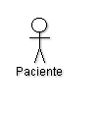
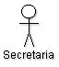
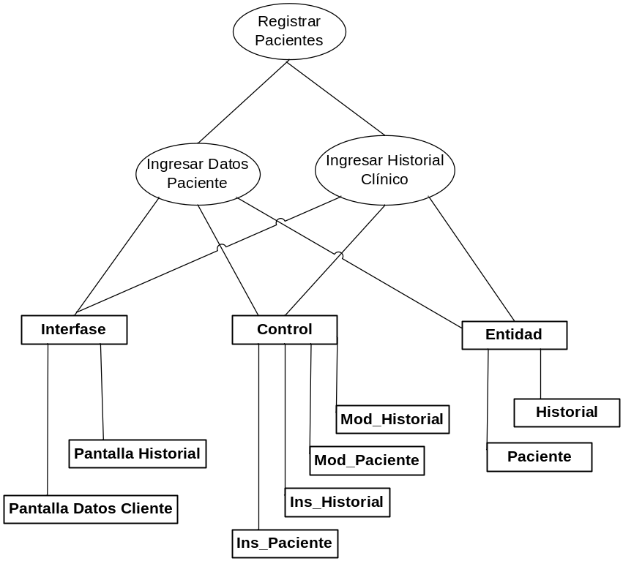

Diagrama de Secuencia Registrar Pacientes

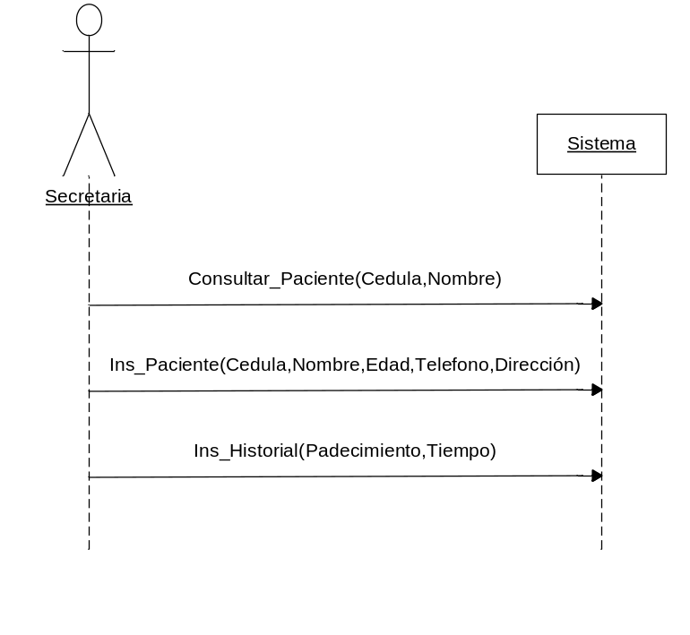
Diagrama C.U. Programar Cita

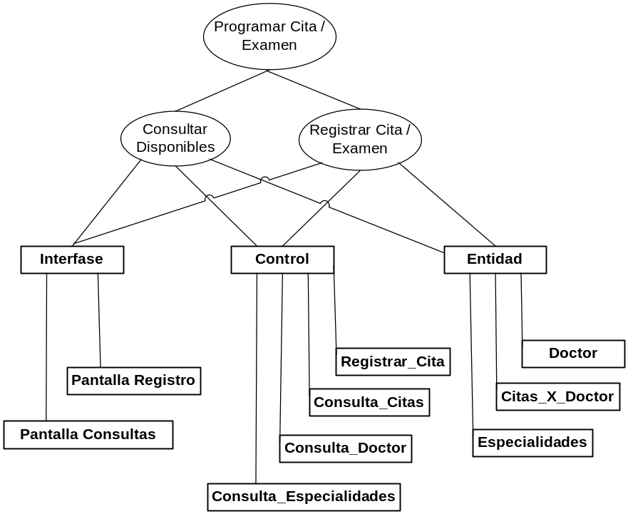

Diagrama de Secuencia Programar Cita

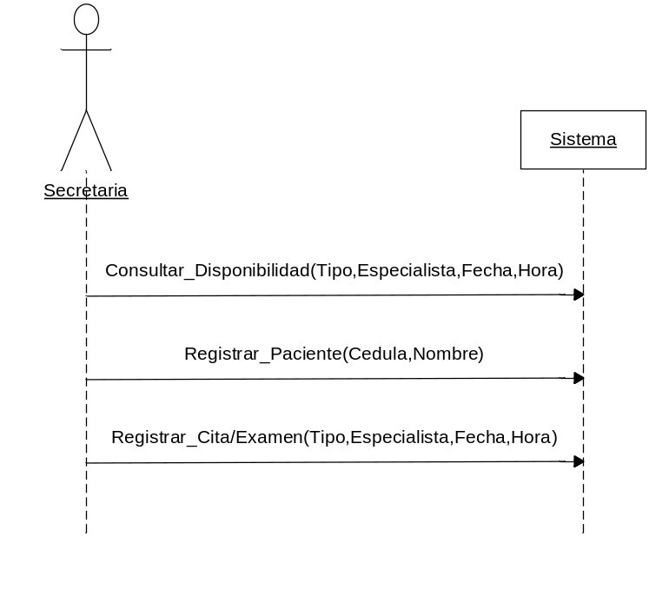
Diagrama C.U. Registrar datos de Consulta
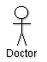
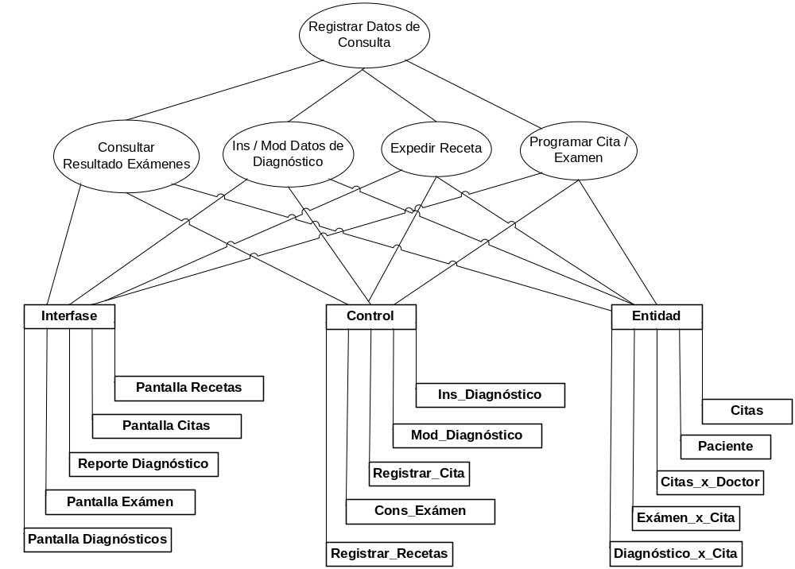

Diagrama de Secuencia Registrar datos de Consulta

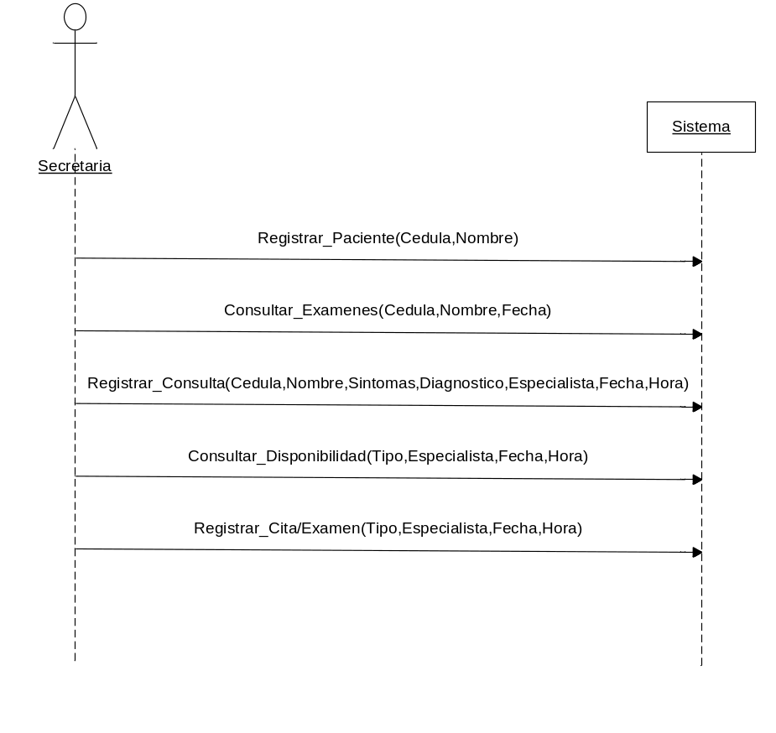
Diagrama C.U. Expedir Receta
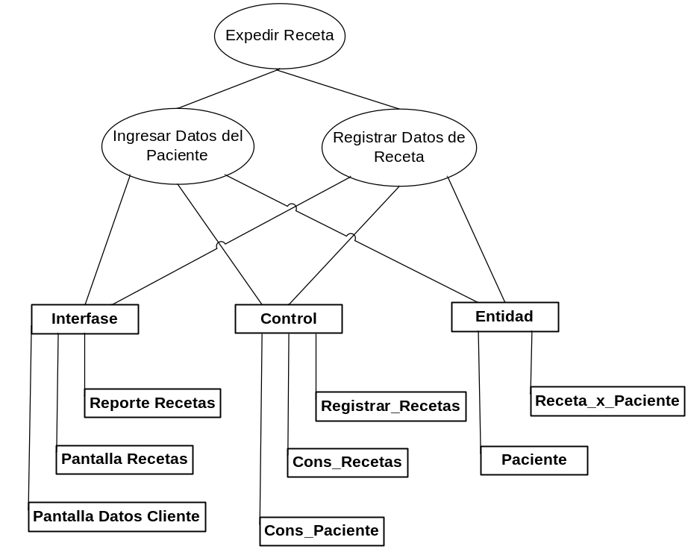

Diagrama de Secuencia Expedir Receta

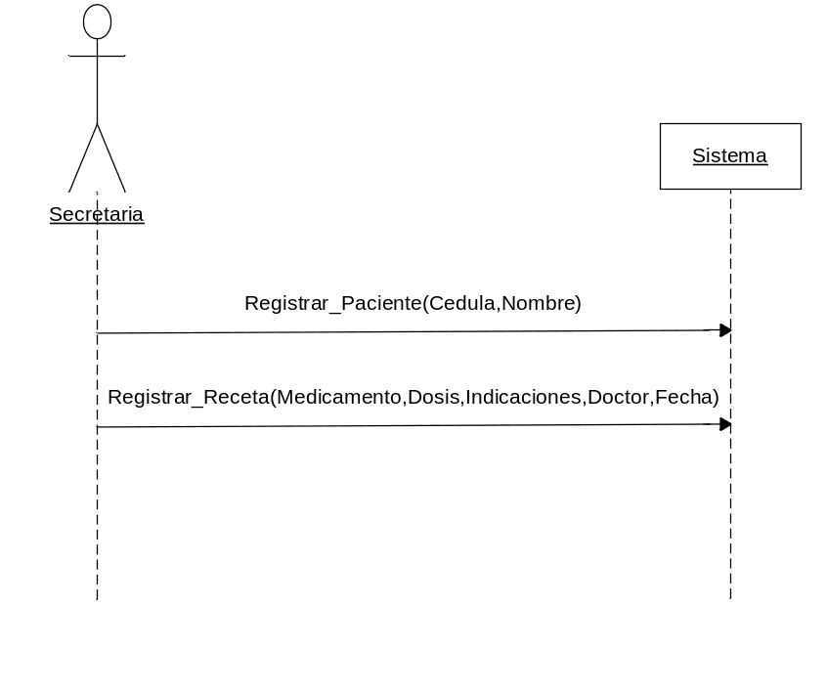
Diagrama C.U. Registrar resultados examen
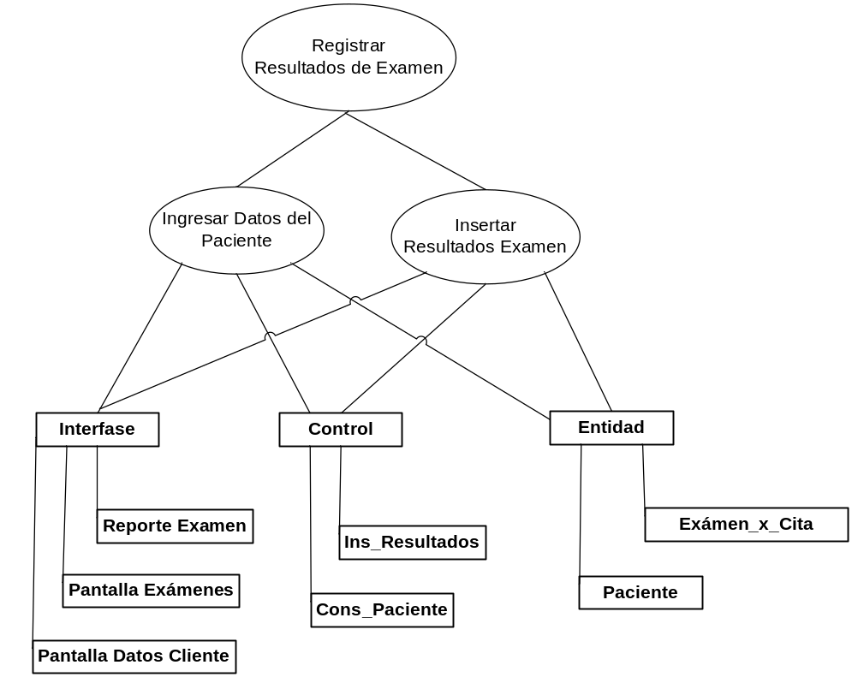

Diagrama de Secuencia Registrar resultados examen

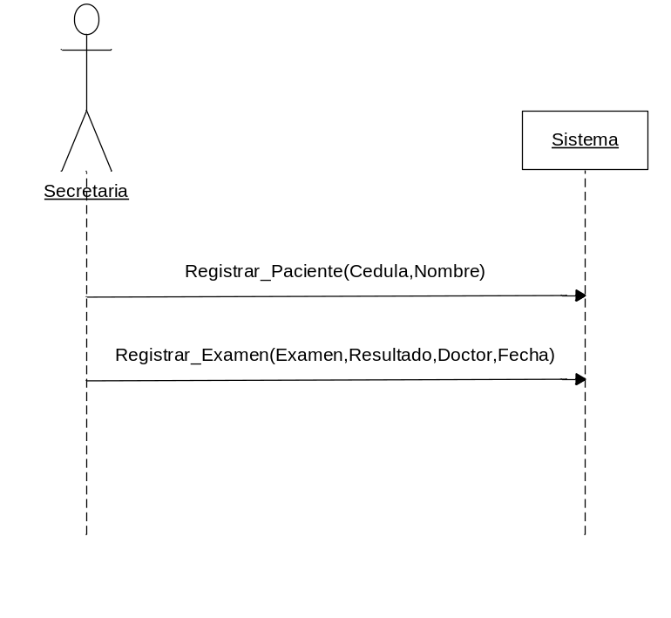
Diagrama de Casos de Uso Clínicas Completo

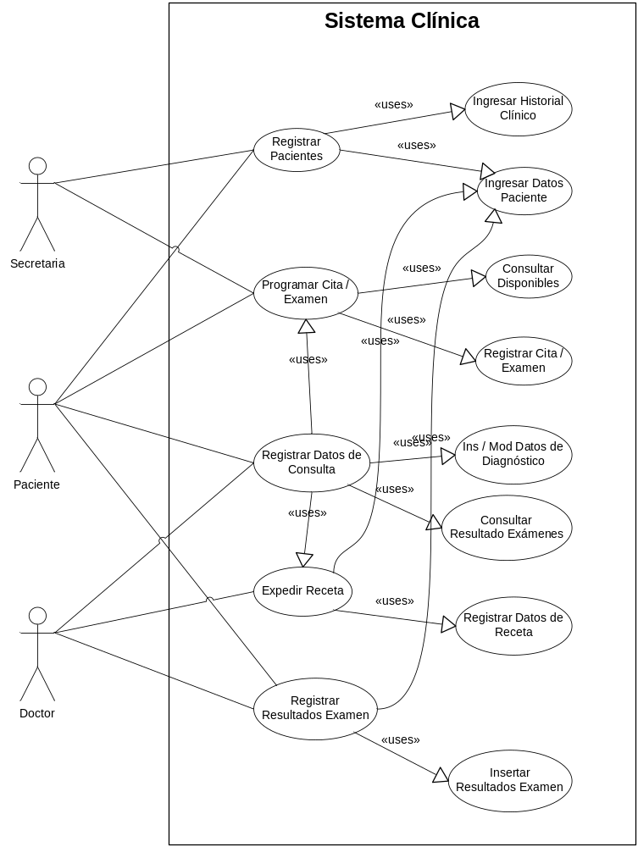

Diagrama de Clases
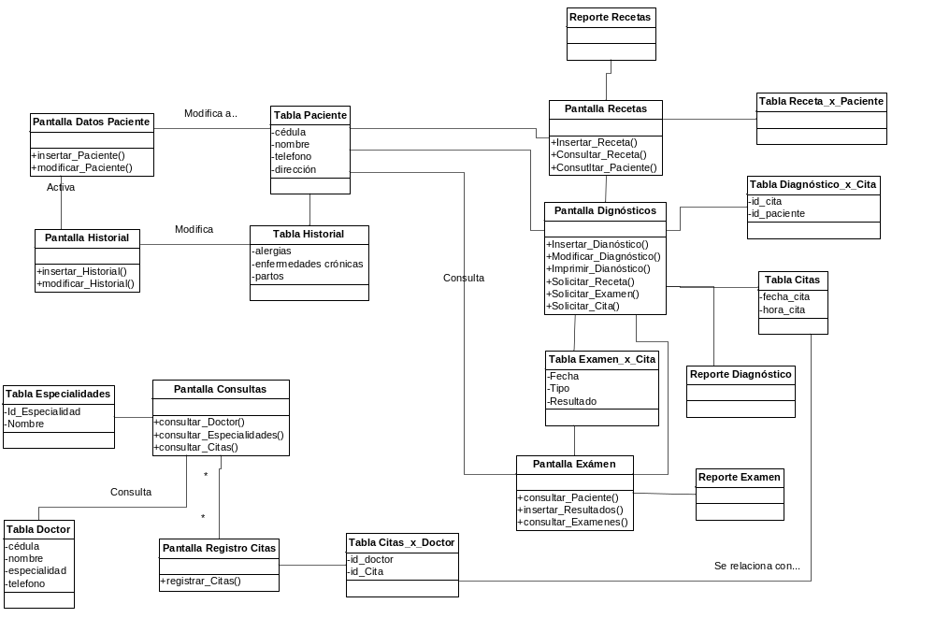
Diagrama de Bases de Datos Clínica

